Đặc tả yêu cầu phần mềm

TMSO-SRS-001

Phiên bản 1.1

**Lịch sử sửa đổi**

| Ngày | Phiên bản | Mô tả | Người viết | Người sửa đổi |
| --- | --- | --- | --- | --- |
| 26/04/2017 | 1.1 | Giao diện bắt đầu | Phạm Tiến Mạnh | Phạm Tiến Mạnh |
| 26/04/2017 | 1.1 | Giao diện đăng nhập | Phạm Tiến Mạnh | Phạm Tiến Mạnh |
| 26/04/2017 | 1.1 | Giao diện đăng ký tài khoản mới | Lê Mỹ Hoàng Vũ | Lê Mỹ Hoàng Vũ |
| 26/04/2017 | 1.1 | Giao diện màn hình chính | Đặng Hoàng Anh | Đặng Hoàng Anh |
|  |  |  |  |  |
|  |  |  |  |  |

**Mục Lục**

**1.** **Giới thiệu đề tài** 4

**1.1** **Tổng quan** 4

**1.2** **Phạm vi đề tài** 4

**2. Yêu cầu chức năng** 5

**2.1** **Chức năng #1: Màn hình Mobile Intro** 5

2.1.1 Giao diện người dùng 5

2.1.2 Yêu cầu chức năng 5

**2.2** **Chức năng #2: Màn hình Mobile Đăng nhập** 5

2.2.1 Giao diện người dùng 5

2.2.2 Yêu cầu chức năng 6

**2.3** **Chức năng #3: Màn hình Mobile Đăng ký tài khoản mới** 6

2.3.1 Giao diện người dùng 6

2.3.2 Yêu cầu chức năng 7

**2.4** **Chức năng #4: Màn hình Mobile Tin nhắn** 7

2.4.1 Giao diện người dùng 8

2.4.2 Yêu cầu chức năng 8

**2.5** **Chức năng #5: Màn hình Mobile Danh bạ** 8

2.5.1 Giao diện người dùng 8

2.5.2 Yêu cầu chức năng 9

**2.6** **Chức năng #5: Màn hình Mobile Dòng thời gian** 9

2.6.1 Giao diện người dùng 9

2.6.2 Yêu cầu chức năng 10

**2.7** **Chức năng #5: Màn hình Mobile Tài khoản cá nhân** 10

2.7.1 Giao diện người dùng 11

2.7.2 Yêu cầu chức năng 11

# **Giới thiệu đề tài**

## **Tổng quan**

Đây là ứng dụng cho phép người dùng dễ dàng cập nhật, tìm kiếm thông tin, chia sẻ dữ liệu trên mạng xã hội một cách nhanh chóng và thuận tiện nhất, giúp mọi người kết nối với nhau một cách dễ dàng đồng thời tạo ra sân chơi, môi trường kinh doanh hiệu quả tiết kiệm thời gian.

## **Phạm vi đề tài**

* Tổng hợp tin tức dựa trên RSS
* Hệ điều hành Android: OS 4.1.X – 4.4.X
* Ứng dụng có liên kết với cơ sở dữ liệu, có liên kết đến các trang web tổng hợp tin tức
* Các thiết bị thử nghiệm Android: Galaxy Nexus, Nexus S, Samsung Galaxy S2
* Độ phân giải màn hình Android: 400x800, 720x1280

# **2.** **Yêu cầu chức năng**

## **Chức năng #1: Màn hình Mobile Intro**

### Giao diện người dùng

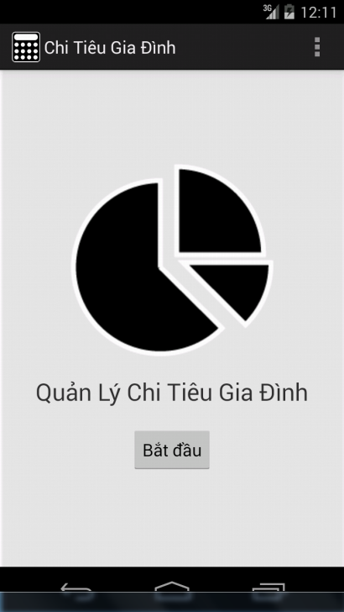

*Hình 1: Màn hình Intro*

### Yêu cầu chức năng

|  |  |  |  |
| --- | --- | --- | --- |
| **Tiêu đề** | **Mô tả** | **Quy trình** | **Kết quả** |
| **Màn Intro** |  |  |  |
|  |  |  |  |

## **Chức năng #2: Màn hình Mobile Đăng nhập**

### Giao diện người dùng

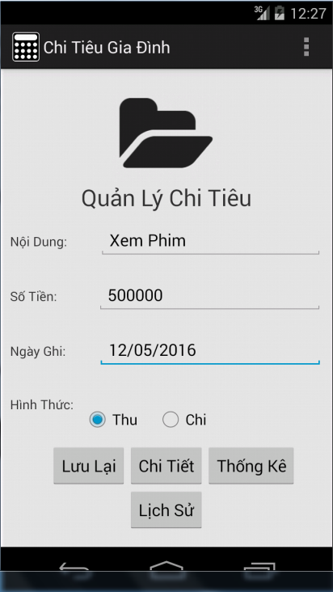

*Hình 2: Màn hình đăng nhập*

### Yêu cầu chức năng

|  |  |  |  |
| --- | --- | --- | --- |
| **Tiêu đề** | **Mô tả** | **Quy trình** | **Kết quả** |
| **Màn hình Đăng nhập** |  |  |  |
|  |  |  |  |

## **Chức năng #3: Màn hình Mobile Đăng ký tài khoản mới**

### Giao diện người dùng

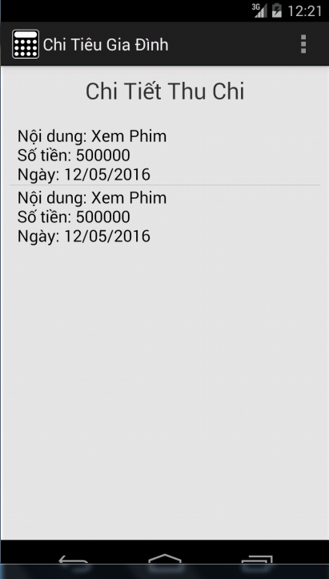

*Hình 3: Màn hình đăng ký tài khoản mới*

### Yêu cầu chức năng

|  |  |  |  |
| --- | --- | --- | --- |
| **Tiêu đề** | **Mô tả** | **Quy trình** | **Kết quả** |
| **Màn hình Đăng ký tài khoản mới** |  |  |  |
|  |  |  |  |
|  |  |  |  |

## **Chức năng #4: Màn hình Mobile Tin nhắn**

### Giao diện người dùng

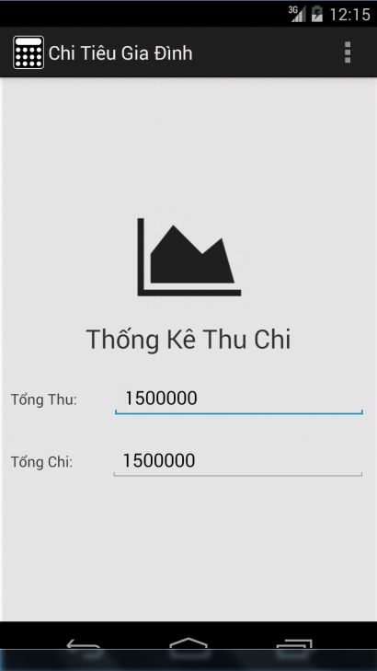

**Tin nhắn**

**Phạm Mạnh**

Lập trình di động…

**Hoàng Vũ**

Lập trình di động…

**Phạm Mạnh**

Lập trình di động…

**Hoàng Vũ**

Lập trình di động…

**Tin nhắn**

**Danh bạ**

**Nhật ký**

**Thêm**

*Hình 4: Màn hình tin nhắn*

### Yêu cầu chức năng

|  |  |  |  |
| --- | --- | --- | --- |
| **Tiêu đề** | **Mô tả** | **Quy trình** | **Kết quả** |
| **Màn Tin nhắn** |  |  |  |
|  |  |  |  |

## **Chức năng #5: Màn hình Mobile Danh bạ**

### Giao diện người dùng

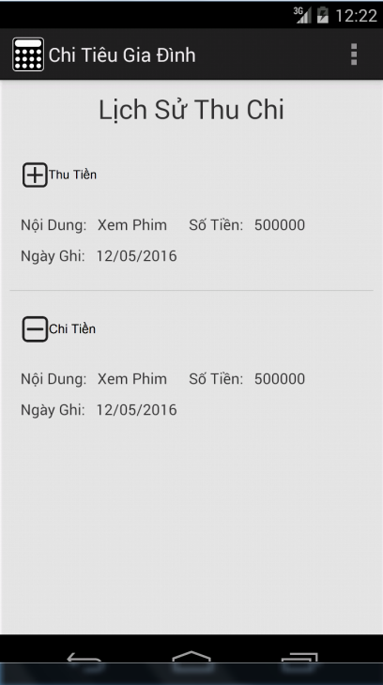

D

C

B

A

**Danh bạ**

**Phạm Mạnh**

**Hoàng Vũ**

**Phạm Mạnh**

**Hoàng Vũ**

**Tin nhắn**

**Danh bạ**

**Nhật ký**

**Thêm**

*Hình 5: Màn hình danh bạ*

### Yêu cầu chức năng

|  |  |  |  |
| --- | --- | --- | --- |
| **Tiêu đề** | **Mô tả** | **Quy trình** | **Kết quả** |
| **Màn hình Danh bạ** |  |  |  |
|  |  |  |  |
|  |  |  |  |

## **Chức năng #5: Màn hình Mobile Dòng thời gian**

### Giao diện người dùng



**Nhật ký**

**Phạm Mạnh**

Hôm qua

Lập trình di động…

Đây là ứng dụng cho phép người

dùng dễ dàng cập nhật

**Tin nhắn**

**Danh bạ**

**Nhật ký**

**Thêm**

**Hoàng Vũ**

Vừa xong

Lập trình di động…

Đây là ứng dụng cho phép người

dùng dễ dàng cập nhật

Images X

Images X

*Hình 5: Màn hình dòng thời gian*

### Yêu cầu chức năng

|  |  |  |  |
| --- | --- | --- | --- |
| **Tiêu đề** | **Mô tả** | **Quy trình** | **Kết quả** |
| **Màn hình Dòng thời gian** |  |  |  |
|  |  |  |  |
|  |  |  |  |

## **Chức năng #5: Màn hình Mobile Tài khoản cá nhân**

### Giao diện người dùng



**Tin nhắn**

**Phạm Mạnh**

Trang cá nhân của bạn

**Trang đã thích**

**Nguồn cung cấp**

**Phòng trò chuyện**

**Tìm bạn quanh đây**

**Thông tin tài khoản**

**Danh bạ**

**Nhật ký**

**Thêm**

*Hình 5: Màn hình tài khoản cá nhân*

### Yêu cầu chức năng

|  |  |  |  |
| --- | --- | --- | --- |
| **Tiêu đề** | **Mô tả** | **Quy trình** | **Kết quả** |
| **Màn hình Tài khoản cá nhân** |  |  |  |
|  |  |  |  |
|  |  |  |  |